Tiết 22 VẬN DỤNG - SÁNG TẠO

I. MỤC TIÊU
1. Kiến thức:
- Hoàn thiện bài hát Ngôi nhà của chúng ta với các hình thức đã học.
- Đọc đúng tên nốt, cao độ nhịp điệu ổn định khi đọc Bài đọc nhạc số 3.
2. Năng lực:
- Cảm thụ: Cảm nhận được nhịp điệu vui nhộn, giai điệu trong sáng trong bài hát Ngôi nhà của chúng ta-, nhịp điệu khoẻ khắn, hành khúc, biết lắng nghe, điều chỉnh giọng, âm lượng tạo nên sự hoà quyện các âm thanh.
- Thể hiện:
+ Trình bày dược bài hát Ngôi nhà của chúng ta theo các hình thức tự chọn.
+ Trình bày được Bài đọc nhạc số 3 với các hình thức khác nhau.
3. Phẩm chất:
- Giáo dục HS tính chăm chỉ, luôn học hỏi, tương tác nhóm, lắng nghe đoàn kết, sẻ chia cùng hoàn thành nhiệm vụ học tập.
II. THIẾT BỊ DẠY HỌC VÀ HỌC LIỆU
1. Giáo viên: SGV, đàn phím điện tử, nhạc cụ gõ, phương tiện nghe – nhìn và các tư liệu file âm thanh phục vụ cho tiết dạy.
2. Học sinh: SGKÂm nhạc 9, nhạc cụ gõ, nhạc cụ giai diệu, chuẩn bị tốt tâm lí, các nội dung cá nhân/nhóm để thực hiện tốt trong tiết Vận dụng - Sáng tạo.
III. TIẾN TRÌNH DẠY HỌC
1. Hoạt động 1: Khởi động.
- Hát, vận dộng vui về theo nhịp điệu bài Ngôi nhà của chúng ta.
a. Mục tiêu:
- Tạo tâm thế vui vẻ, thoải mái và khởi động giọng cho HS trước giờ học.
b. Nội dung: Hát bài Ngôi nhà của chúng ta.
c. Sản phẩm: Màn hát tập thể kết hợp vận dộng tại chỗ bài Ngôi nhà của chúng ta.
d. Tổ chức thực hiện.

Hoạt động của GV và HS | Nội dung bài học
*Hát, vận động vui vẻ theo nhịp điệu bài hát Ngôi nhà cùa chúng ta.  - GV bật file nhạc beat bài hát Ngôi nhà của chúng ta.  - HS nghe nhạc, đứng lên hát kết hợp vận động tại chổ bài hát với tâm thế vui vẻ.  - GV nhận xét phấn khởi động của lớp và nhắc HS chuẩn bị tốt tâm lí cho phần trình bày, trình diễn nội dung Vận dụng - Sáng tạo của cá nhân/nhóm. | *Hát, vận động vui vẻ theo nhịp điệu bài hát Ngôi nhà cùa chúng ta.  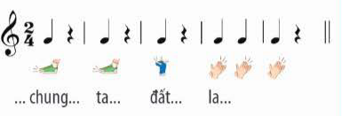
2. Hoạt động 2: Hoạt động luyện tập.
a. Mục tiêu
- HS trình bày được 3 nội dung đã chuẩn bị của cá nhân/tổ/nhóm.
b. Nội dung
- Hát bài hát Ngôi nhà của chúng ta.
- Tập đọc 3 bè theo hợp âm.
- Đọc nhạc: Bài đọc nhạc số 3.
c. Sàn phẩm hoạt động
- Biểu diễn bài hát Ngôi nhà của chúng ta.
- Đọc dược hợp âm C - F - G - C.
- Trình bày Bài đọc nhạc số 3.
d. Tổ chức thực hiện.
Hoạt động của GV và HS | Nội dung bài học
1. Biểu diễn bài hát Ngôi nhà của chúng ta bằng hình thức tự chọn.  - GV tổ chức choHS:  - Đăng kí/bốc thăm thứ tự biểu diễn.  - Cá nhân/nhóm chuẩn bị biếu diễn: file nhạc beat, đạo cụ, màn hình led,... hoặc có thể yêu cầu GV hồ trợ phần đệm, phần học liệu nhạc beat,...  - HS lần lượt lên tham gia phần chuẩn bị của cá nhân/tổ/ nhóm/...  - Các nhóm lên biểu diễn bài hát Ngôi nhà cùa chúng ta theo thứ tự đã đăng kí/bóc thăm.  - GV nhắc HS giữ trật tự khi các bạn biểu diễn, HS lên biểu diễn tác phong nhanh nhẹn tránh làm mất thời gian của nhóm và cùa lớp.  - GV tổ chức cho HS tự nhận xét trong nhóm; các nhóm nhận xét, góp ý cho các đội bạn. GV tổng kết, đánh giá xếp loại.  2.Tập đọc 3 bè theo hợp âm.  - GV chia lớp thành 3 nhóm, hướng dẫn HS tập lần lượt:  - Nhóm 1 đọc nốt Đô 1 ngân theo mẫu (dùng dâu nối độ dài).  - Nhóm 2: Vào sau nhóm 1 (1 nhịp).  - Nhóm 3: Vào sau nhóm 2(1 nhịp).  - HS giữ đều hơi, lắng nghe để điều chình âm thanh trong nhóm và cảm nhận được sự hoà quyện âm thanh khi đọc đúng tên nốt, cao độ 3 âm - tạo thành hợp âm.  - GV sau khi HS đọc tốt từng hợp âm, - - GV tiến hành cho đọc như SGK.  * Trình bày Bài đọc nhạc số 3 với các hình thức khác nhau.  - GV tổ chức cho HS:  - Thực hiện Bài đọc nhạc số 3 ở hình thức 2 bè (2 HS/2 nhóm HS), kết hợp nhóm gõ đệm theo nhịp/phách,...  - Khích lệ HS mạnh dạn trình bày Bài đọc nhạc số 3 theo sự sáng tạo của cá nhân/nhóm HS.  - HS có thể đặt lời.  - HS có thể chỉ huy. | 1. Biểu diễn bài hát Ngôi nhà của chúng ta bằng hình thức tự chọn.  2.Tập đọc 3 bè theo hợp âm.  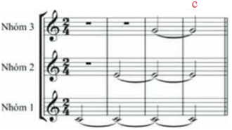  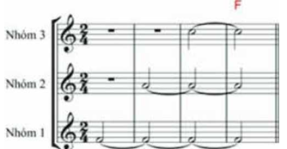  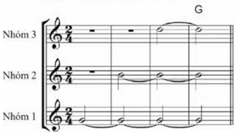
*Tổng kết chủ đề:
- GV trong các nội dung trên, em/nhóm em yêu thích và tự tin thể hiện nội dung nào nhất? Hãy chọn nội dung, chọn bạn/nhóm bạn luyện tập và đãng kí tham gia kiểm tra đánh giá giữa Học kì II.
- HS tự đánh giá khả năng cá nhân những nội dung đã học, thảo luận tổ/nhóm/liên kết nhóm chuẩn bị tham gia đánh giá cuối Học kì.
*Chuẩn bị bài mới:
- HS đọc và tìm hiểu trước nội dung Chủ đề 6 - Tiếng hát hoà bình.

“ Đất nước này là của bạn. Hãy trân trọng những kì quan, trân trọng nguồn tài nguyên thiên nhiên và trân trọng lịch sử như một di sản quý giá.”
Theodore Roosevelt

TỔ TRƯỞNG  Trương Công Đình | Hòa Trị, ngày 12 tháng 1 năm 2025  Giáo viên  Nguyễn Thị Hoài Phương

